IRMA ALBERTĪNE LEJA /dz.ZĀLĪTE/

DZIMŠANAS DATI
- Dzimusi 1910.gada 15.martā Rīgā
IZGLĪTĪBA
- Rīgas 4.vidusskola /1924-1928/
- Latvijas Tautas universitāte /1928-1929/
- Latvijas Universitāte, Filoloģijas un filozofijas fakultāte /1929-1939/
- Fonoloģijas institūts /1929-1932/
KVALIFIKĀCIJA
- Baltu filoloģe, filoloģijas maģistre
DARBA GAITAS
- Fonoloģijas institūts /1930/ - mūzikas skolotāja
- E.Zālamana Ebreju ģimnāzija /1938-1940/ - skolotāja
- Rīgas Tautas augstskola, Latvijas Universitātes sagatavošanas kursi /1940-1941/ - lektore
- Rīgas Valsts vakara tehnikums /1941-1944/ - skolotāja
- Dundagas vidusskola /1945-1946/ - skolotāja
- Ventspils apriņķa TIN /1946-1947/ - skolu inspektore
- Dundagas vidusskola /1947-1948/ - direktora vietniece mācību darbā
- Dundagas vidusskola /1948-1950/ - direktore
- Dundagas vidusskola /1950/ - skolotāja
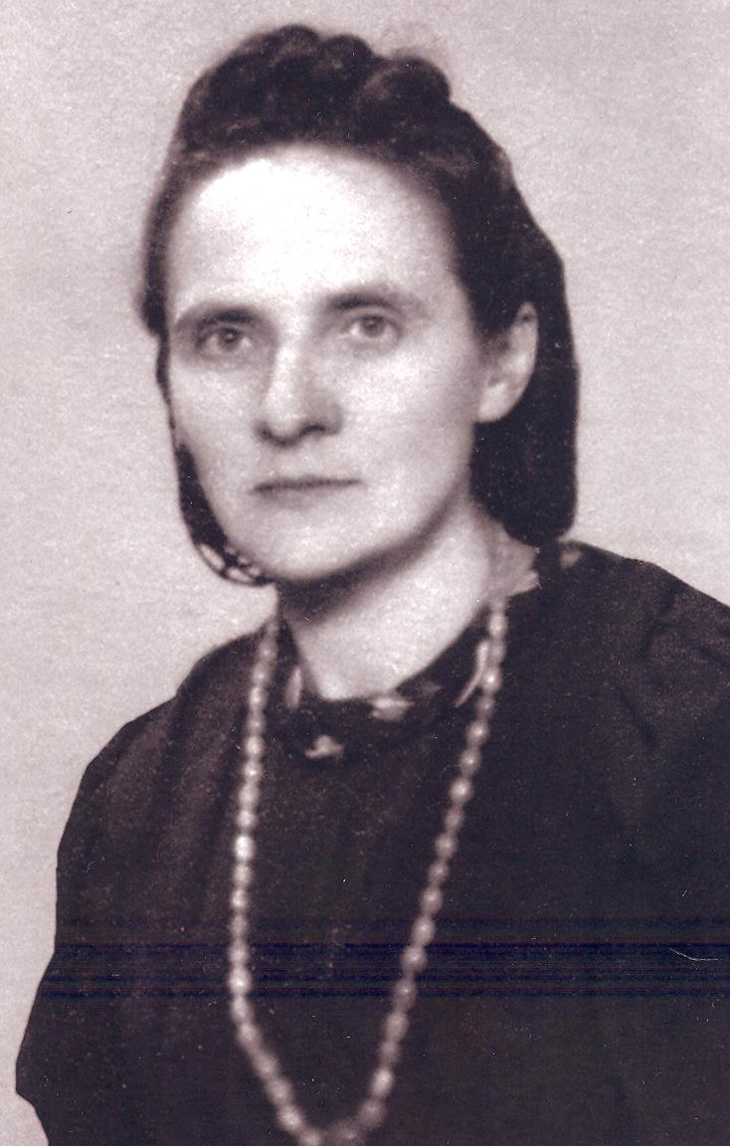

„Teicami veikusi mācīšanas darbu. Skolniekiem viņas mācāmajos priekšmetos ir bijušas ļoti labas zināšanas. Irma Leja vienmēr ir bijusi laba un uzņēmīga organizatore, enerģiska skolas vadītāja”.
Kārlis Blumbergs

